《程序设计课程设计》实验报告

版本号: 2.0（多核版）

实验名称 CPU模拟器概要设计报告

班 级 2019211319

学 号 2019211865

姓 名 陈伟杰

高层数据信息设计

全局常量定义
#define CMD_LEN 32 //指令字符长度
#define MEM_SIZE 32768 //主存规模，字节数
#define CODE_GROUP 4 //代码输出的字节组长度
#define DATA_GROUP 2 //数据输出的字节组长度
#define OUT_LINES 16 //输出行数
#define CODES_LINE 8 //代码每行输出个数
#define DATAS_LINE 16 //数据每行输出个数

与单核版相比，新增：

#define CODE_HEAD 256 //第二段代码开始的地址

全局数据结构定义
struct Register
{
/* data */
unsigned short ip; //程序计数器
short flag; //标志寄存器
char ir[REG_LEN]; //指令寄存器
short int ax[9];//通用寄存器
unsigned short id;//存储线程id，与单核版相比新增
short numReg;//立即数寄存器

};

与单核版相比，新增：

struct lpPara //传递给线程的32位的指针
{
char* memory; //内存开始地址
unsigned short ip;//pc
unsigned short id;//id
unsigned short head;//程序载入地址
};

局部变量定义
unsigned char Memo[MEM_SIZE]; //内存空间
struct Register Reg; //寄存器对象
与单核版相比，新增：
struct lpPara lpPara1;//线程一传入参数
struct lpPara lpPara2;//线程二传入参数
HANDLE hthread1;//线程一
HANDLE hthread2;//线程二
Short s,d; //源寄存器和目的寄存器

全局变量（新增）
HANDLE hMutex_print;//保证该条指令的寄存器信息输出是连续的，不能被其它输出信息分割
HANDLE hMutex_sub[MEM_SIZE];//用于锁住立即数所指定的内存。如果互斥对象已占用，则一直等待。

系统模块划分

系统模块结构图
模块关系图，独立线程的模块要用红色方框标记出来！参考如下图例。
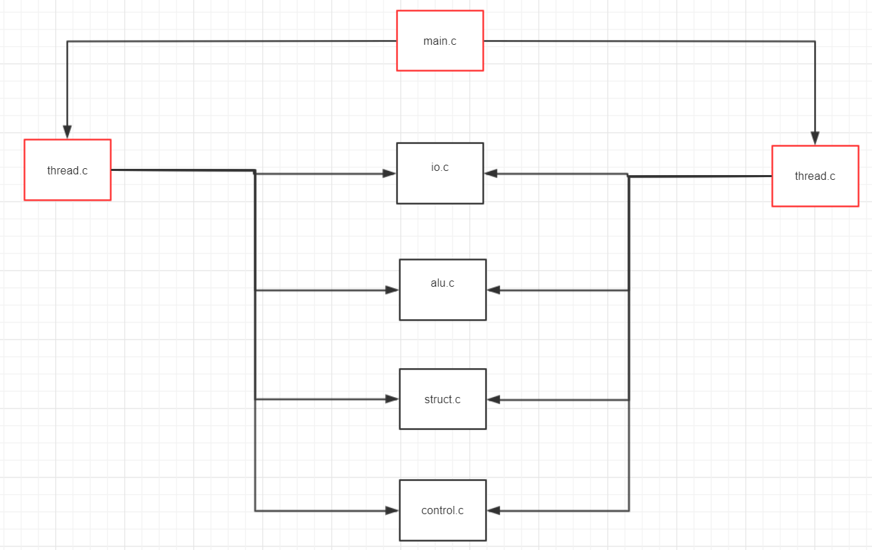
图2-1 系统模块结构图

模块说明
模块文件 | 模块功能 | 模块包含的函数名 | 函数功能
Main.c | 主函数 | int main(int argc ,char **argv); | 主函数
Io.c | 输入输出函数 | void end(unsigned char* Memo); | 打印内存
Io.c | 输入输出函数 | Void readCmdFile(unsigned char* Memo); | 载入指令
Io.c | 输入输出函数 | Int getCmd(struct Register* Reg, char* memory); | 读指令
Io.c | 输入输出函数 | Void outInfo(struct Register* Reg); | 打印寄存器状态
Control.c | 控制器函数 | int control(char* memory, struct Register* Reg, short* s, short* d) | 分析指令
Alu.c | 运算器函数 | int state_trans(char* memory, struct Register* Reg, short s, short d); | 执行指令
Struct.c | 存储器函数 | void Init(struct Register *Reg, unsigned char* Memo); | 通用寄存器、状态寄存器、主存初始化
Struct.c | 存储器函数 | short byte2short(char* byte); | 将两个char转成1个short，大端法
Struct.c | 存储器函数 | int byte2int(char* byte); | 将四个char转成1个int，大端法
Struct.c | 存储器函数 | short numR(char* memory, struct Register Reg, short n); | 根据输入的寄存器号，返回操作数的值

函数说明
序号 | 函数原型 | 功能 | 参数 | 返回值
1 | int main(int argc ,char **argv); | 主函数 | int argc ,char **argv | Int
2 | void end(unsigned char* Memo); | 打印内存，main函数调用，在线程均结束时调用 | unsigned char* Memo，内存首地址 | Void
 | int readCmdFile(FILE* infile, char* memory,unsigned int head); | 载入指令thread函数调用，向内存载入指令 | FILE* infile,文件操作符，unsigned char* Memo，内存首地址，unsigned int head，偏移量 | Int
 | Void outInfo(struct Register Reg); | 打印寄存器状态，thread函数调用，每执行一条指令之后被调用 | struct Register Reg，寄存器 | Void
 | int state_trans(char* memory, struct Register* Reg, short s, short d); | 执行指令，thread函数调用 | unsigned char* memory，内存首地址， struct Register* Reg，寄存器对象首地址 ，short s，源寄存器，short d，目的寄存器 | Int
 | int control(char* memory, struct Register* Reg, short* s, short* d) | 分析指令，thread函数调用 | unsigned char* memory，内存首地址， struct Register* Reg，寄存器对象首地址 ，short s，源寄存器，short d，目的寄存器 | Int
 | void init_memory(char* memory); | 主存初始化，程序开始时调用 | unsigned char* memory，内存首地址， | Void
 | void init_Reg(struct Register* Reg); | 寄存器初始化，被thread函数调用 | struct Register* Reg，寄存器地址 | void
 | short byte2short(char* byte); | 将两个char转成1个short，大端法 | char* byte，低字节 | Short
 | int byte2int(char* byte); | 将四个char转成1个int，大端法 | char* byte低字节 | Int
 | short numR(char* memory, struct Register Reg, short n); | 根据输入的寄存器号，返回操作数的值 | char* memory,内存首地址struct Register Reg, 寄存器，short n，寄存器标号 | Short

2.3 函数调用图示及说明
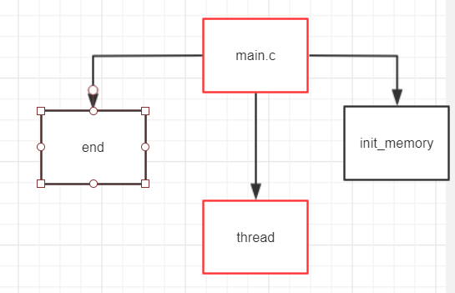
图2-1 main.c模块函数调用关系图

解释说明1：函数main通过对函数init_memory的调用，完成
解释说明2：函数main通过对函数thread的调用，建立多线程
解释说明3：函数main通过对函数end的调用，输出内存
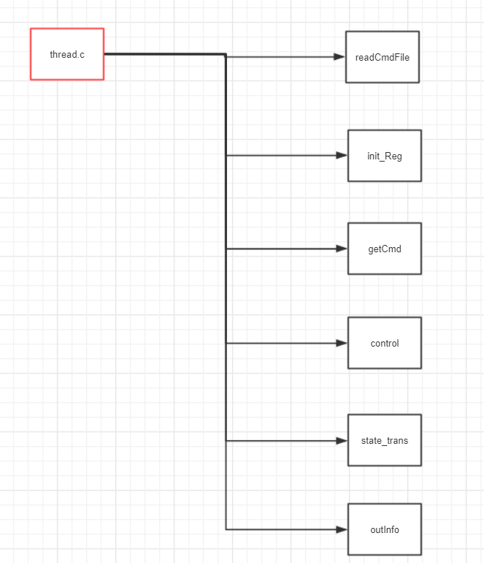
图2-2 control.c模块函数调用关系图

解释说明1：函数thread通过对函数control的调用，完成分析指令，分析当前PC所指向的指令的源操作数，目的操作数
解释说明2：函数thread通过对函数outInfo的调用，完成打印每执行一条指令之后的寄存器状态
解释说明3：函数thread通过对函数state_trans的调用，完成指令的执行
解释说明4：函数thread通过对函数getCmd的调用，完成读入指令

3 核心算法设计
